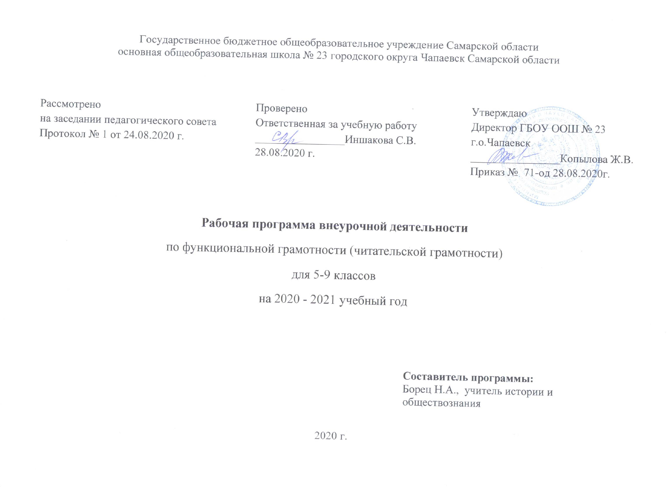Рабочая программа курса РАЗВИТИЕ ФУНКЦИОНАЛЬНОЙ ГРАМОТНОСТИ ОБУЧАЮЩИХСЯ (5-9 классы)
модуль «Читательская грамотность»
разработана на основе программы курса «Развитие функциональной грамотности (5-9классы), модуль «Читательская грамотность» О.Ю.Ерофеева, к.п.н., зав.кафедрой преподавания языков и литературы СИПКРО Н.А.Родионова, к.ф.н., доцент кафедры преподавания языков и литературы СИПКРО. Самара 2019г.
в соответствии с требованиями Федерального государственного стандарта основного общего образования , утвержденным приказом Министерства образования и науки РФ от 17.12.2010г. № 1897 ( с изменениями и дополнениями от 26.11.2010 № 1241, от 22.09.2011 № 2357, от 18.12.2012 № 1060, от 29.12.2014 № 1643, от 18.05.2015 № 507),
с Образовательной программой основного общего образования ГБОУООШ № 23 г.о. Чапаевск,

Программы нацелена на развитие:
способности человека понимать, использовать, оценивать тексты, размышлять о них и заниматься чтением для того, чтобы достигать своих целей, расширять свои знания и возможности, участвовать в социальной жизни (читательская грамотность).
Планируемые результаты метапредметные и предметные:
 | Читательская грамотность
5 класс  Уровень узнавания и понимания | находит и извлекает информацию из различных текстов
6 класс  Уровень понимания и применения | применяет извлеченную из текста информацию для решения разного рода проблем
7 класс  Уровень анализа и синтеза | анализирует и интегрирует информацию, полученную из текста
8 класс  Уровень оценки (рефлексии) в рамках предметного содержания | оценивает форму и содержание текста в рамках предметного содержания
9 класс  Уровень оценки (рефлексии) в рамках метапредметного содержания | оценивает форму и содержание текста в рамках метапредметного содержания

Личностные
 | Читательская грамотность
5-9классы | оценивает содержание прочитанного с позиции норм морали и общечеловеческих ценностей; формулирует собственную позицию по отношению к прочитанному

Характеристика образовательного процесса
Программа рассчитана на 5 лет обучения внеурочной деятельности (с 5 по 9 классы) и включает модуль «читательская грамотность». Разработанный учебно-тематический план программы описывает содержание модуля из расчета 0,5 часов в неделю в каждом классе. Таким образом, общее количество часов: 85 часов . Количество часов на один год обучения в одном классе – 17ч., т.е по 0,5 часа в неделю:
-16 часов на модуль «читательская грамотность», 1 час на проведение аттестации, завершающи2 освоение программы по соответствующему году обучения. Программа предполагает поэтапное развитие различных умений, составляющих основу функциональной грамотности. Обучающиеся учатся находить и извлекать информацию различного предметного содержания из текстов, схем, рисунков, таблиц, диаграмм, представленных как на бумажных, так и электронных носителях. Используются тексты различные по оформлению, стилистике, форме. Информация представлена в различном контексте (семья, дом, друзья, природа, учеба, работа и производство, общество и др. Обучающиеся учатся анализировать и обобщать (интегрировать) информацию различного предметного содержания в разном контексте. Проблемы, которые ученику необходимо проанализировать и синтезировать в единую картину могут иметь как личный, местный, так и национальный и глобальный аспекты. Школьники должны овладеть универсальными способами анализа информации и ее интеграции в единое целое. Школьники учатся оценивать и интерпретировать различные поставленные перед ними проблемы в рамках предметного содержания,учатся умению оценивать, интерпретировать, делать выводы и строить прогнозы относительно различных ситуаций, проблем и явлений . Знания из различных предметных областей легко актуализируются школьником и используются для решения конкретных проблем. Формы деятельности: беседа, диалог, дискуссия, дебаты, круглые столы, моделирование, игра, викторина, квест, квиз, проект.
Текущая (выполнение заданий в ходе урока), рубежная (по окончании каждого модуля), промежуточная (по окончании года обучения) и итоговая аттестации по данному курсупроводится в форматах, предусмотренным методологией и критериями оценки качества общего образования в общеобразовательных организациях на основе практики международных исследований качества подготовки обучающихся.

УЧЕБНО-ТЕМАТИЧЕСКОЕ ПЛАНИРОВАНИЕ КУРСА ВНЕУРОЧНОЙ ДЕЯТЕЛЬНОСТИ
Модуль «Основы читательской грамотности»
5класс
№ | Тема занятия | Всего часов, 2 часа в неделю | Теория | Практика | Формы деятельности
1 | Определение основной темы в фольклорном произведении. Пословицы, поговорки как источник информации. | 2 | 0,5 | 1,5 | Беседа
2 | Сопоставление содержания текстов разговорного стиля. Личная ситуация в текстах | 2 | 0,5 | 1,5 | Работа в парах
3 | Работа с текстом: как выделить главную мысль текста или его частей? | 2 | 0,5 | 1,5 | Беседа
4 | Типы текстов: текст-описание (художественное и техническое). | 2 | 0,5 | 1,5 | Круглый стол
5 | Что такое вопрос? Виды вопросов. | 2 | 1 | 1 | конкурс
6 | Типы задач на грамотность чтения. Примеры задач. | 2 | 1 | 1 | Игра «Что? Где? Когда?»
7 | Работа со сплошным текстом. | 2 | 0 | 2 | Ролевая игра.
 | Проведение аттестации по модулю «Читательская грамотность» | 2 |  | 2 | Тестирование
 | Итого | 16 | 4 | 12

6 класс
№ | Тема занятия | Всего часов, 1/2 часа в неделю | Теория | Практика | Формы деятельности
1 | Определение основной темы и идеи в эпическом произведении | 2 | 0,5 | 1,5 | Беседа
2 | Древнерусская летопись как источник информации о реалиях времени. | 2 | 1 | 1 | Круглый стол.
3 | Сопоставление содержания художественных текстов. Определение авторской позиции в художественных текстах. | 2 | 1 | 1 | Работа в парах
4 | Работа с текстом: как понимать информацию, содержащуюся в тексте? | 2 | 0,5 | 1,5 | Круглый стол
5 | Типы текстов: текст-повествование (рассказ, отчет, репортаж) | 2 | 05 | 1,5 | Дискуссия
6 | Типы задач на грамотность. Интерпретационные задачи. | 2 | 05 | 1,5 | Игра «Что? Где? Когда?»
7 | Работа с несплошным текстом: таблицы и карты. | 2 | 0 | 2 | Беседа, дискуссия в формате свободного мнения
 | Проведение аттестации по модулю «Читательская грамотность» | 2 |  | 2 | Тестирование
 | Итого | 16 | 4,5 | 11,5

7 класс
№ | Тема занятия | Всего часов, 1/2 часа в неделю | Теория | Практика | Формы деятельности
1 | Определение основной темы и идеи в лирическом произведении. Поэтический текст как источник информации. | 2 | 0,5 | 1,5 | Беседа
2 | Сопоставление содержания текстов публицистического стиля. Общественная ситуация в текстах. | /2 | 1 | 1 | Работа в парах.
3 | Работа с текстом: как преобразовывать текстовую информацию с учётом цели дальнейшего использования? | 2 | 0,5 | 1,5 | Беседа
4 | Типы текстов: текст-объяснение (объяснительное сочинение, резюме, толкование, определение). | 2 | 0,5 | 1,5 | круглый стол.
5 | Поиск комментариев, подтверждающих основную мысль текста, предложенного для анализа. | 2 | 0 | 2 | Деловая игра.
6 | Типы задач на грамотность. Позиционные задачи | 2 | 0,5 | 1,5 | круглый стол.
7 | Работа с несплошным текстом: информационные листы и объявления, графики и диаграммы. | 2 | 0 | 2 | Деловая игра.
 | Проведение аттестации по модулю «Читательская грамотность» | 2 |  | 2 | Тестирование
 | Итого | 16 | 3,5 | 12,5

8класс
№ | Тема занятия | Всего часов, 1/2 часа в неделю | Теория | Практика | Формы деятельности
1 | Определение основной темы и идеи в драматическом произведении. Учебный текст как источник информации. | 2 | 0,5 | 1,5 | Беседа
2 | Сопоставление содержания текстов официальноделового стиля. Деловые ситуации в текстах. | 2 | 1 | 1 | Работа в парах.
3 | Работа с текстом: как применять информацию из текста в изменённой ситуации? | 2 | 0,5 | 1,5 | Беседа.
4 | Типы текстов: текст-инструкция (указания к выполнению работы, правила, уставы, законы) | 2 | 0,5 | 1,5 | Дискуссия.
5 | Поиск ошибок в предложенном тексте. | 2 | 0 | 2 | Круглый стол
6 | Типы задач на грамотность. Информационные задачи. | 2 | 0,5 | 1,5 | Круглый стол
7 | Работа с несплошным текстом: формы, анкеты, договоры | 2 | 0 | 2 | Деловая игра.
 | Проведение аттестации по модулю «Читательская грамотность» | 2 |  | 2 | Тестирование.
 | Итого | 16 | 3,5 | 12,5

9класс
№ | Тема занятия | Всего часов, 1/2 часа в неделю | Теория | Практика | Формы деятельности
1 | Формирование читательских умений с опорой на текст и внетекстовые знания. Электронный текст как источник информации. | 2 | 0,5 | 1,5 | Беседа
2 | Сопоставление содержания текстов научного стиля. Образовательные ситуации в текстах. | 2 | 1 | 1 | Работа в парах.
3 | Работа с текстом: как критически оценивать степень достоверности содержащейся в тексте информации? | 2 | 0,5 | 1,5 | Квест
4 | Типы текстов: текст-аргументация (комментарий, научное обоснование). | 2 | 0,5 | 1,5 | Деловая игра
5 | Составление плана на основе исходного текста. | 2 | 0,5 | 1,5 | Работа в группах
6 | Типы задач на грамотность. Аналитические (конструирующие) задачи. | 2 | 0,5 | 1,5 | Квест
7 | Работа со смешанным текстом. Составные тексты . | 2 | 0 | 2/2 | Деловая игра.
 | Проведение аттестации по модулю «Читательская грамотность» | 2 |  | 2 | Тестирование.
 | Итого | 16 | 4 | 12

